Консультация для родителей "Плоскостопие и его предупреждение"

«Плоскостопие. Игры для детей в домашних условиях»
В настоящее время проблема профилактики и коррекции плоскостопия у детей дошкольного возраста стала актуальной. Это, обусловлено, прежде всего, наличием большего числа дошкольников с отклонениями в состоянии здоровья. В связи с этим возрастает значение организации работы профилактической и коррекционной направленности непосредственно в домашних условиях.
Плоскостопие – это деформация скелета стопы.
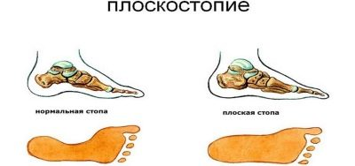
Такой дефект становится причиной заболеваний голеней, коленных, тазобедренных суставов, позвоночника и даже внутренних органов.
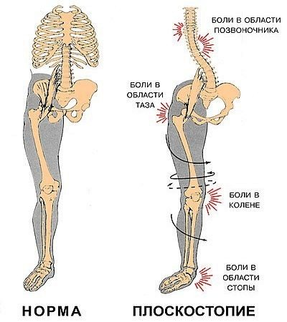
Как формируется детская стопа?
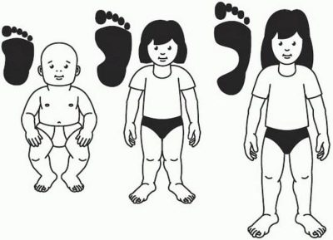

В норме у всех деток до 2 лет свод стопы отсутствует, то есть отмечается физиологическое плоскостопие. Это связано с тем, что костная ткань у малышей еще недостаточно сформирована, слабо развиты также связки и мышцы.
На подошвенной поверхности стопы на месте свода у ребенка в этом возрасте имеется жировая «подушечка». Она-то и выполняет функцию амортизатора, когда ребенок начинает ходить.
После достижения ребенком 2-3 лет кости, мышцы и связки становятся более прочными, и с этого возраста примерно до 6 лет длится процесс формирования правильной формы стопы. Поэтому только к 6 годам можно определить, имеется ли плоскостопие у ребенка.
Но в период формирования стопы малыша необходимо ежегодно консультироваться у ортопеда.
Свод стопы образуется из костей и связок. Он позволяет распределять массу тела на опору равномерно и обеспечивает амортизацию во время бега и ходьбы. При нормально сформированной стопе имеется всего 3 точки соприкосновения стопы и пола: пятка, «подушечка» у основания большого пальца и наружное ребро стопы (часть стопы от мизинца до пятки).
При плоскостопии свод деформируется, и вся подошвенная поверхность стопы распластывается, прилегает к земле или полу. Центр тяжести тела смещается, что способствует нарушению осанки.
Всем известно, что на подошвенной поверхности стопы имеются биологически активные точки. Постоянное раздражение этих точек при плоскостопии может вызвать различные патологические состояния со стороны мышц, суставов, внутренних органов.
Симптомы плоскостопия:
- при ходьбе ребенок «косолапит»: ступни заворачивает внутрь;
- ребенок наступает при ходьбе на внутренние края стоп;
- жалобы ребенка на усталость при ходьбе, боль в спине и ногах, отказ от длительной ходьбы;
- неравномерное «стаптывание» каблуков обуви (больше с внутренней стороны) у детей после 5 лет.
При обнаружении у ребенка любого из этих факторов следует получить консультацию ортопеда.
Факторы, способствующие развитию плоскостопия:
- наследственный фактор: предрасположенность ребенка к данной патологии, если в семье имеются случаи плоскостопия у близких родственников;
- повышенные нагрузки на ноги (повышенная масса тела, занятие штангой у подростков и др.);
- врожденная слабость связочно-мышечного аппарата стопы;
- паралич мышечно-связочного аппарата стопы (вследствие ДЦП);
- рахит;
- травмы стопы;
- недостаточное содержание кальция, витамина D в организме;
- обувь с неправильной подошвой или причиняющая дискомфорт, а также донашивание чужой;
- малоподвижность ребенка (это, когда дети с малых лет «привязываются» к компьютеру, телевизору и очень мало времени проводят на улице. В итоге формируется не только плоскостопие, но и нарушение осанки).
Поэтому для правильного формирования стопы рекомендуется давать возможность ребенку ходить босиком по траве, песку, мелкому гравию (гальке). Дома можно тренировать развивающуюся стопу хождением малыша в носках по рассыпанному гороху, а босиком можно ходить по специальному массажному коврику. Пособия для профилактики и коррекции плоскостопия, применяемые для самомассажа в домашних условиях: гимнастическая палка, гимнастическая лестница, «кочки» с различными наполнителями, мешочки с песком, канат, обручи.
Виды плоскостопия у детей.
- Уплощение сводов стопы бывает врожденное и приобретенное.
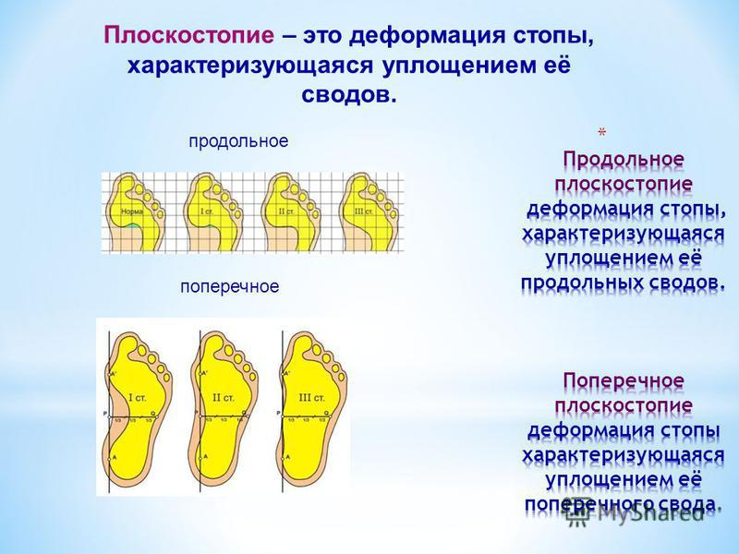

- Кроме этого заболевание классифицируется по видам расширения ступни:
- Продольное плоскостопие (деформация стопы, характеризующаяся уплощением её продольных сводов);
- поперечное плоскостопие (деформация стопы, характеризующаяся уплощением её поперечного свода);
- комбинированное или вальгусное (объединяет признаки продольной и поперечной деформации).
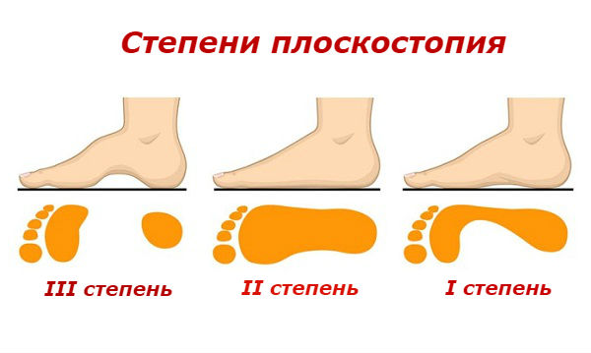
- Степени тяжести плоскостопия:
- 1 степень (слабовыраженное);
- 2 степень (умеренно выраженное);
- 3 степень (выраженное).
Диагностика.
Родители могут увидеть у ребенка плоскостопие, а могут ничего не заметить. Точно определить может только узкий специалист- хирург-ортопед.
Существует несколько диагностических методов, которые позволяют утверждать о наличии или отсутствии патологических состояний:
- рентгеновские снимки стоп с нагрузкой в двух проекциях;
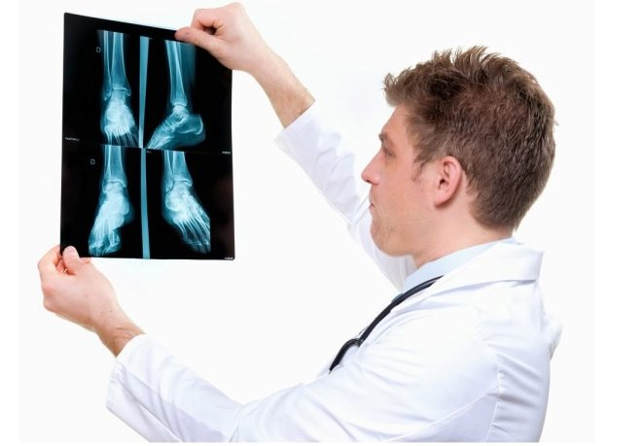
- плантография (это отпечатки стоп на специальном приборе – плантографе);
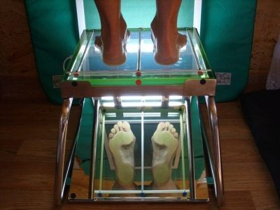
- подометрия (при помощи стопомера измеряют отдельные части стопы и вычисляют по особым формулам общие пропорции);
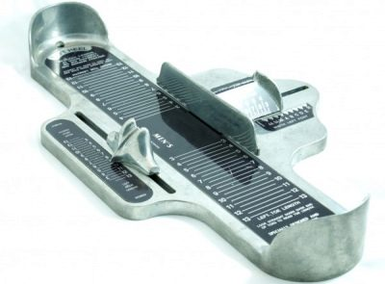
- подография (это метод регистрации особенностей походки);

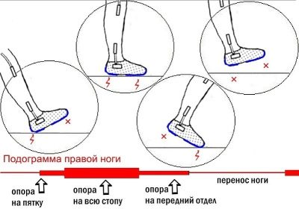

- электромиография (это метод, который позволяет оценить состояние мышечной системы голеней и стоп).
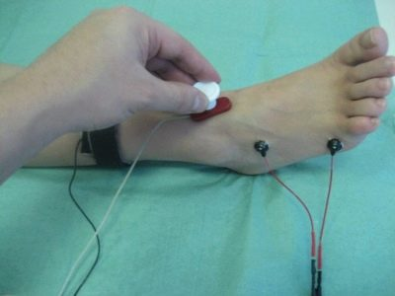

Лечение.
Назначенное ортопедом лечение способствует укреплению мышц стопы, улучшению ее кровоснабжения, мягкому воздействию на связки и суставы для коррекции имеющейся деформации стопы и голеностопного сустава.
Лечение плоскостопия у детей проводится разными методами:
- лечебная физкультура: комплекс специальных упражнений, подобранных индивидуально каждому ребенку в зависимости от степени имеющихся изменений;
- физиотерапевтические методы;
- лечебный массаж;
- мануальная терапия;
- рефлексотерапия;
- ношение специальной обуви, стелек – супинаторов.
Плоскостопие нельзя считать безобидным недугом. Этот недуг приведет не только к выраженной деформации костей стопы, но и к заболеваниям всей опорно – двигательной системы и даже к патологии внутренних органов.
Понимание родителями значения профилактики и раннего лечения плоскостопия у детей существенно снизит статистику заболеваемости.
Основным методом лечения и профилактики плоскостопия у детей является лечебная гимнастика. Систематические занятия специальными физическими упражнениями в домашних условиях способствуют укреплению и развитию мышц, связок, суставов, участвующих в образовании и нормальной деятельности свода стопы, и как следствие, развитию правильной осанки. А для того, чтобы ребенок занимался активно и заинтересованно, родители вместе с детьми выполняют упражнения в игровой форме.
Профилактика и коррекция плоскостопия – это не только гимнастика, но и весёлая игра, в которой будут участвовать не только дети, но и родители, дополнительно получая профилактическую процедуру для собственных ног.
Для повышения интереса у детей к занятиям физической культуры проводятся упражнения в форме игры, включая соревновательные моменты.
Выполняем разминку вместе с детьми.
Исходное положение – сидя на стульчике или на скамье (от 3 до 5 повторений).
1.И.П. - кладём левую ногу на правую, придерживая левой рукой. Правой рукой разминаем каждый пальчик левой ноги. Меняем положение ног, разминаем каждый пальчик правой ноги.
2.И.П. - то же, что и в первом упражнении. Побегаем пальчиками рук по стопе ног от пятки к носочку, пальчиками правой руки по стопе левой ноги и наоборот.
3.И.П. - то же. Продольное растирание стопы ладонью руки с продвижением вперёд и назад.
4.И.П. - ноги на полу. Сгибая пальчики, плавно подтягиваем пятку. Стараемся стопу от пола не отрывать. Выполняем в медленном темпе. Движение стопы напоминает движение гусеницы. Упражнение выполняем двумя ногами одновременно.
В основной части лечебно – профилактического комплекса упражнения проводятся в игровой форме с подручным материалом совместно с ребенком. Выполняем от 2 до 5 повторений.
1. «Водители». И.П. – сидя. Наматываем шнурок на трубку (основа от пищевой фольги) стопами обеих ног одновременно. На конце шнурка можно привязать машинку или другую игрушку.
2. «Божья коровка». И.П. – стоя. Раскладываем пальцами ног «пятнышки» на божью коровку. « Пятнышками» могут быть пробочки от пластмассовых бутылок.
3. «Мельница». И.П. - сидя. Разрываем стопами ног газету на мелкие части.
4. «Каток». И.П. – стоя. Катаем стопой колючий мячик (сосновую шишку) от пятки к носку и обратно, от внутренней стороны стопы к внешней стороне стопы и обратно. Круговые движения мячика по часовой стрелке и против часовой стрелки.
5. «Художник». И.П. – сидя. Зажимаем карандаш между большим и средним пальцами ноги и пробуем нарисовать что-либо по желанию.
6. «Сбор грибов». И.П. – стоя. Упражнение на равновесие и координацию движений. Пальцами ног собираем мелкие игрушки и складываем в корзинку.
7. «Разбойники». И.П. - сидя. Собираем полотенце в гармошку пальцами стоп одновременно.
8. «Кораблик». И.П. – сидя. Обеими стопами переносим предметы (кубики) с одной стороны в другую.
9. «Барабанщик». И.П. – сидя. Постукиваем одновременно сначала пятками, затем носочками, всей стопой о пол.
10. «Аплодисменты». И.П. – сидя. Приподнимаем ноги и хлопаем стопами одна о другую, как бы аплодируя.
В конце гимнастики выполняем ходьбу на пятках, на носках, на внутренних краях стопы и наружных краях стопы. Затем выполняем перекат стопы с пятки на носок.
Таким образом, родители важнейшие участники лечебно – профилактической работы, организуемой с ребенком. Они отрабатывают и закрепляют навыки и умения у детей. Это ускоряет процесс восстановления нарушенных функций.
Список литературы:
1.Бабенкова Е.А. Игры, которые лечат. - М.:ТЦ Сфера, 2017. – 64 с.
2.Горбатенко О.Ф. Физкультурно-оздоровительная работа в дошкольной организации: планирование, занятия, комплексы, спортивно-досуговые мероприятия. – Волгоград: Учитель. - 163 с.
3.Коновалова Н.Г. Профилактика плоскостопия у детей дошкольного и младшего школьного возраста: методические рекомендации, комплексы упражнений на сюжетно – ролевой основе. – Волгоград: Учитель. – 63 с.
4.Коновалова Н.Г. Профилактика нарушения осанки у детей. Занятия корригирующей гимнастикой в процессе познавательной, игровой, исследовательской, творческой деятельности. Волгоград: Учитель.- 90 с.
5.Лосева В.С. Плоскостопие у детей 6-7 лет. Профилактика и лечение. – М.: ТЦ Сфера,2004.

